Тема уроку: «Перлина українського епосу» (за народною думою «Маруся Богуславка»).
Мета уроку: закріпити здобуті знання під час вивчення народної думи «Маруся Богуславка», розвивати критичне мислення, виховувати шанобливе ставлення до історії українського народу, патріотизм.
Тип уроку: закріплення знань, умінь, навичок восьмикласників.
Форма уроку: урок – гра (інтерактивна гра).
Обладнання: план - карта, картки самооцінювання гравців, презентація, мобільний телефон, ноутбук, фліпчарт, проектор.
Етап уроку: основна частина уроку.
Зміст роботи
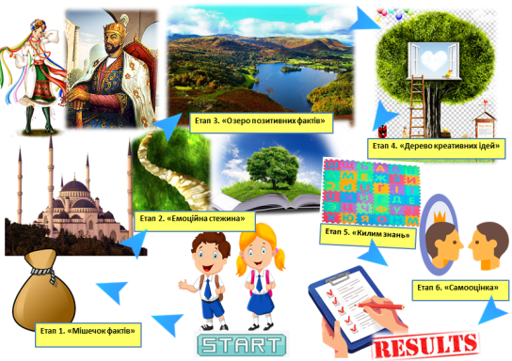
На фліпчарті кріпиться роздрукована карта, в якій розміщені етапи проведення гри. Після виконання етапу вчитель прикріплює магніт, який свідчить, що завдання виконані.
Інтерактивна гра «Літературна хвиля» може використовуватися як на уроці української літератури, так і вдома з батьками, з метою розвитку творчих можливостей особистості, посилення креативного потенціалу та закріплення навчального матеріалу.
Умови проведення гри: учасники працюють в парах, проте мають індивідуальні картки самооцінювання гравців із етапами гри, в яких записують відповіді та прораховують бали. Усі завдання та відповіді демонструються на екрані за допомогою проектора. Після виконання кожного етапу гри учні - гравці у своїх картках зазнають +/- та прораховують кількість набраних балів.
Етап 1 «Мішечок фактів» (1,5 бали)
- Любі учні, для виконання першого завдання необхідно використати мобільний телефон. Наведіть QR-коди і відкрийте по черзі картинки – вони будуть підказками для поданих нижче питань:
1. Хто зображений на світлині? Маруся Богуславка. 2. У яку країну потрапила дівчина з Богуслава? Туреччину. 3. Скільки полонених козаків було у темниці турецького султана? 700
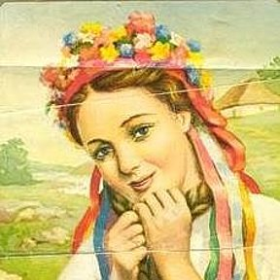 | 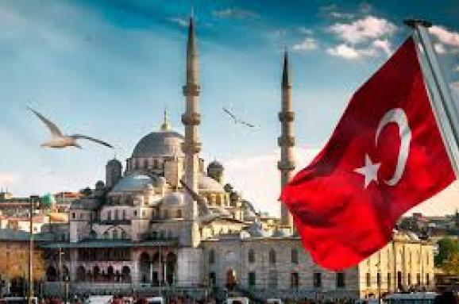 | 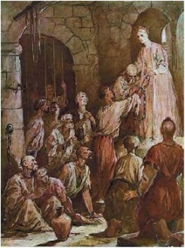
Перевірмо відповіді. Увага на екран.
Етап 2. «Емоційна стежина» (1,5 бали).
- Діти, на даному етапі ви маєте спів ставити емоцію та факт з думи «Маруся Богуславка» (За кожне завдання отримуєте по 0,25 б)
Здивування | Дівчина з України стала дружиною турецького пана. Маруся зреклася християнства і «побусурменилася».
Туга | Прохання передати батькові, або він «ґрунтів, великих маєтків нехай не збував», «великих скарбів не збирав», і «з неволі не викупав».
Гордість | Відтворення часів боротьби українського народу з турками та тривалого перебування козаків у ворожому полоні, яким прагне допомогти Маруся Богуславка.
Страх | Яка подальша доля українців у неволі?
Вдячність | Маруся на Великдень, у велике свято християн, відпускає на волю сімсот полонених козаків.
Відчай | «Ви, біднії невольники! Та не лайте мене, не проклинайте».
Перевірмо відповіді. Увага на екран.
Етап 3. «Озеро позитивних фактів» (3 бали).
Любі учні, критично поставтеся до головної героїні думи і запишіть 6 позитивних фактів (За кожне завдання по 0,5 б).
Ймовірні відповіді:
- Маруся стала справжньою дружиною турецькому султану.
- Богуславка, визволивши сімсот полонених козаків, не залишила свого чоловіка і осталася в палаці.
- Дівчина не побоялась гніву чоловіка за визволення бранців.
- Вільні українці повернулися з полону додому, на Батьківщину «у край веселий, у мир хрещений».
- Маруся – щаслива жінка, бо якщо була нещасною, то не залишилася у чоловіка, а втекла б з визволеними козаками.
- Хоч і зреклась Маруся Богуславка віри християнської, та молилася за земляків своїх «у просьбах щирих, у нещасних молитвах».
Прошу проговорити записані факти, аргументуйте свої думки.
Етап 4. «Дерево креативних ідей» (3бали). – Діти, спробуйте змінити розв’язку твору. Які виникають ідеї (позитивні/ негативні)? (За кожне завдання по 0,5 б)
- Маруся Богуславка перевозить до Туреччини своїх батьків.
- Турецький пан не тримає у темниці полонених українців, а надає можливість збудувати Січ на землях Османської імперії.
- Султан бере козаків на службу до свого війська.
- Розлючений чоловік виганяє Марусю з палацу.
- Маруся Богуславка втікає з козаками на Батьківщину і зустрічає своє кохання.
- Щаслива Маруся приїздить з турецьким султаном на Україну до батьків.
Етап 5. «Килим знань» (3 бали). На екрані висвітлюються тестові запитання (за кожне завдання 0,5 б)
1. Що стояло на Чорному морі, На камені біленькому? | а) храм; б) палац; в) темниця
2. Яка кількість козаків, бідних невольників, пробувала темниці? | а) п’ятсот; б) сімсот; в) дев’ятсот
3. Скільки в неволі пробувало бранців,  «Божого світу, сонця праведного у вічі собі не видаюли»? | а) двадцять літ; б) тридцять літ;  в) сорок літ
4. Яке свято згадується в думі? | а) Різдво; б) Покрова; в) Великдень
5. Що пан турецький залишав Марусі, коли до мечеті від'їжджав? | а) ключі від темниці; б) ключі від палацу; в) служниць
6. Чим завершується дума «Маруся Богуславка»? | а) втеча Марусі з палацу; б) молитвою про невільників; в) повернення султана
Етап 6. Самооцінка. Ви працювали в парах, оцініть роботу один одного, обмінюючись картками.

